**I 10 fatti meno noti sul conflitto del XVIII secolo, che portò alla Dichiarazione d’Indipendenza degli Stati Uniti il 4 luglio del 1776**

**Top 10 lesser-known facts about the 18th-century conflict that led to the United States Declaration of Independence on July 4, 1776**

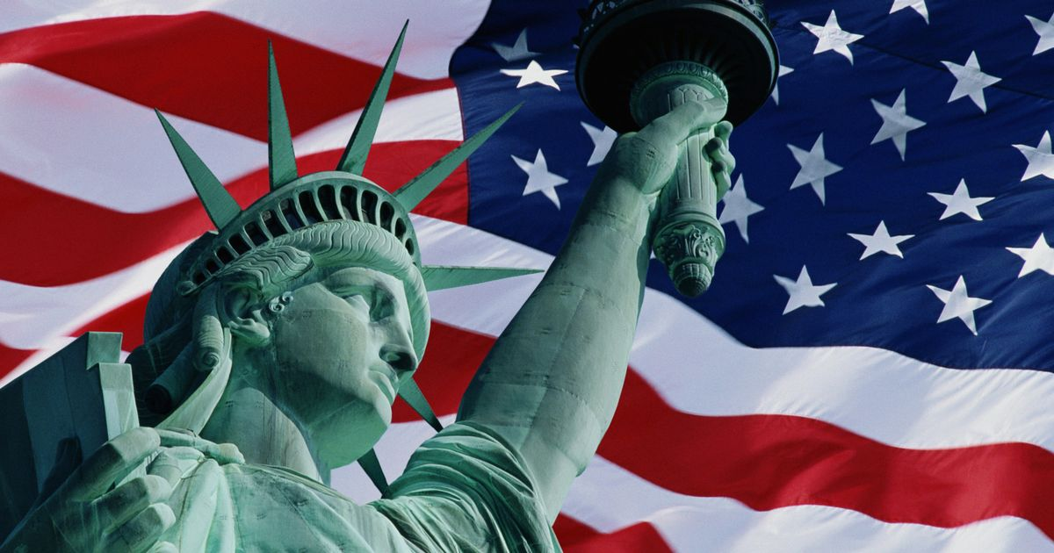

**1. L’indipendenza non era l’obiettivo iniziale degli americani**

Quando iniziò la rivoluzione nel 1775, le colonie cercavano più autonomia all’interno dell’Impero britannico e non la completa separazione. Il Congresso Continentale, che guidò la Resistenza Americana, ne fece richiesta a re Giorgio III, negando che l’indipendenza fosse l’obiettivo degli americani e facendo appello a lui per proteggere le colonie. In quel momento critico, i ministri britannici e il re respinsero gli americani e iniziarono a trattarli come nemici aperti e dichiarati, facendo pensare a molti coloni che l’unica opzione rimasta fosse l’indipendenza.

**1. Independence was not the Americans' initial goal**

When the Revolution began in 1775, the colonies sought more autonomy within the British Empire and not complete separation. The Continental Congress, which led the American Resistance, requested this from King George III, denying that independence was the Americans' goal and calling on him to protect the colonies. At that critical moment, British ministers and the king rejected the Americans and began treating them as open and declared enemies, making many colonists think that the only option left was independence.

**2. Giorgio III non stava cercando di imporre un regime tirannico nelle colonie**

Nonostante le accuse formulate nella Dichiarazione d’Indipendenza, Giorgio III non era determinato a creare un sistema autoritario nelle colonie. Infatti, nelle dispute costituzionali prima dell’inizio della guerra, egli aveva esortato i suoi ministri alla moderazione e non li incoraggiò a seguire una linea dura. Nel 1775, Giorgio III deluse gli americani schierandosi con il suo governo. Ma il monarca vide la guerra come la lotta per i diritti del parlamento, non come un tentativo di aumentare il suo potere.

**2. George III was not trying to impose a tyrannical regime in the colonies**

Despite the charges made in the Declaration of Independence, George III was not determined to create an authoritarian system in the colonies. Indeed, in the constitutional disputes before the start of the war, he had urged his ministers to exercise moderation and did not encourage them to follow a hard line. In 1775, George III disappointed the Americans by siding with his government. But the monarch saw the war as a fight for the rights of parliament, not as an attempt to increase his power.

**3. Per gli schiavi, i britannici rappresentavano la libertà e non gli americani**

La retorica della rivoluzione presentava gli americani come accaniti difensori della libertà e i britannici come la minaccia a quella stessa libertà. Ma per le persone ridotte in schiavitù nelle colonie, erano i britannici a rappresentare la libertà e non gli americani. Nel novembre del 1775, Lord Dunmore, l’ultimo governatore reale della Virginia, offrì la libertà alle persone ridotte in schiavitù che lo aiutarono a sopprimere la ribellione. In seguito, migliaia di schiavi accorsero nelle fila britanniche per tutta la guerra. Le azioni di Dunmore potrebbero aver aiutato la causa rivoluzionaria nel sud, dove molto proprietari conservatori reagirono malamente al suo indebolimento del sistema di schiavitù.

**3. To the slaves, the British represented freedom and not the Americans**

The rhetoric of the revolution presented Americans as fierce defenders of freedom and the British as the threat to that same freedom. But to the enslaved people in the colonies, it was the British who represented freedom, not the Americans. In November 1775, Lord Dunmore, the last royal governor of Virginia, offered freedom to enslaved people who helped him suppress the rebellion. Subsequently, thousands of slaves flocked to the British ranks throughout the war. Dunmore's actions may have aided the Revolutionary cause in the South, where many conservative landowners reacted poorly to his weakening of the slavery system.

**4. I britannici stavano per vincere la guerra nel 1776**

Nell’estate del 1776, l’esercito britannico inflisse una grande sconfitta alle forze americane nella battaglia di Long Island, nota anche come Battaglia di Brooklyn. I britannici allora occuparono New York City e inseguirono i resti dell’esercito americano nel New Jersey fino al fiume Delaware. Entro la metà di dicembre, molti ufficiali britannici ritennero che la ribellione fosse sull’orlo del collasso. Ma poco dopo Natale, Washington contrattaccò coraggiosamente, rivitalizzando gli spiriti degli americani e assicurandosi la continuazione della guerra. I contemporanei accusarono il Generale Howe di non aver colto l’opportunità di reprimere la ribellione quando era stato possibile.

Gli storici sono stati più buoni, riconoscendo che anche nella campagna del 1776, i britannici affrontarono grandi sfide logistiche per rifornire il loro esercito da una così grande distanza e che Howe non avesse intenzione di inimicarsi ulteriormente gli americani utilizzando metodi brutali.

**4. The British were on the verge of winning the war in 1776**

In the summer of 1776, the British Army inflicted a major defeat on American forces at the Battle of Long Island, also known as the Battle of Brooklyn. The British then occupied New York City and pursued the remnants of the American army in New Jersey to the Delaware River. By mid-December, many British officers believed the rebellion was on the verge of collapse. But shortly after Christmas, Washington courageously counterattacked, revitalizing Americans' spirits and ensuring the continuation of the war. Contemporaries accused General Howe of failing to seize the opportunity to quell the rebellion when possible.

Historians have been kinder, acknowledging that even in the 1776 campaign, the British faced great logistical challenges in supplying their army from such a great distance and that Howe had no intention of further antagonizing the Americans by using brutal methods.

**5. Un notevole numero di americani bianchi rimase leale alla corona britannica**

Il conflitto fu più una guerra civile. Le stime variano, ma probabilmente circaun quinto dei coloni bianchi rifiutò la completa rottura con la Gran Bretagna. Molti di loro opposero resistenza alle richieste del parlamento britannico di tassare le colonie, ma non potevano sopportare il rifiuto del legame con la corona britannica. Alcuni di loro presero le armi al fianco dei britannici e molti migrarono in Canada alla fine della guerra, fornendo le base per la sua popolazione anglofona.

**5. A notable number of white Americans remained loyal to the British crown**

The conflict was more of a civil war. Estimates vary, but probably about a fifth of the white settlers rejected the complete break with Great Britain. Many of them resisted the demands of the British parliament to tax the colonies, but they could not bear the rejection of the connection with the British crown. Some of them took up arms alongside the British, and many migrated to Canada at the end of the war, providing the basis for its English-speaking population.

**6. Il governo francese aiutò i ribelli americani quasi dall’inizio della guerra**

Alcuni politici francesi temevano l’esempio che una ribellione coloniale di successo avrebbe potuto offrire ai loro possedimenti oltreoceano, ma l’idea principale a Parigi era che la Francia avrebbe dovuto sfruttare le difficoltà della Gran Bretagna. Meno di un anno dopo l’inizio della guerra, il governo francese decise di sostenere gli americani. I ribelli ricevettero prima armi e munizioni francesi. Questi rifornimenti furono seguiti da ingenti flussi di denaro, che continuarono per tutta la guerra.

**6. The French government aided the American rebels almost from the beginning of the war**

Some French politicians feared the example that a successful colonial rebellion might set for their overseas possessions, but the main idea in Paris was that France should exploit Britain's difficulties. Less than a year after the war began, the French government decided to support the Americans. The rebels first received French weapons and ammunition. These supplies were followed by large flows of money, which continued throughout the war.

**7. Quando la Francia intervenne formalmente nel 1778, la guerra divenne una lotta globale**

I francesi entrarono in guerra nel 1778, trasformando una guerra che era iniziata come una lotta in e per l’America in qualcosa di più grande. I britannici e i francesi si scontrarono in ogni area del globo in cui erano in competizione: nelle Indie occidentali, nell’Africa occidentale e in India. Ma soprattutto per i britannici, l’intervento francese minacciò i territori nazionali con l’invasione. Mentre i britannici distribuirono le forze per affrontare le sfide di questa guerra più ampia, le loro possibilità di recuperare le colonie ribelli diminuirono notevolmente.

**7. When France formally intervened in 1778, the war became a global struggle**

The French entered the war in 1778, turning a war that had begun as a fight in and for America into something bigger. The British and the French clashed in every area of the globe where they competed: in the West Indies, West Africa, and India. But most importantly for the British, French intervention threatened national territories with invasion. As the British deployed forces to meet the challenges of this larger war, their chances of recovering the rebellious colonies diminished greatly.

**8. Spagnoli e olandesi si unirono alla guerra nel 1779 e 1780**

L’intervento francese fu molto difficoltoso per i britannici, ma la situazione si complicò ulteriormente con l’ingresso in guerra degli spagnoli come alleati dei francesi nel 1779. Le flotte spagnole e francesi combinate disarmarono la Royal Navy. Nell’estate del 1779, un’armata franco-spagnola controllò la Manica. Solo le malattie a bordo delle navi alleate e i disaccordi tra gli ammiragli francesi e spagnoli impedirono un’invasione. Alla fine del 1780, anche l’Olanda si unì al conflitto. Nonostante da sola ponesse una piccola minaccia per i britannici, il suo coinvolgimento estese ulteriormente la portata geografica della guerra, rendendo la lotta in America una considerazione secondaria per i politici britannici.

**8. The Spanish and Dutch joined the war in 1779 and 1780**

The French intervention was very difficult for the British, but the situation was further complicated with the entry of the Spanish into the war as allies of the French in 1779. The combined Spanish and French fleets disarmed the Royal Navy. In the summer of 1779, a Franco-Spanish army controlled the English Channel. Only illnesses aboard the Allied ships and disagreements between the French and Spanish admirals prevented an invasion. In the late 1780s, Holland also joined the conflict. Although she alone posed little threat to the British, her involvement further extended the geographic scope of the war, making the fight in America a secondary consideration for British politicians.

**9. La marina francese fu responsabile della sconfitta britannica in America**

L’intervento francese rese la posizione britannica in America molto più vulnerabile. Fino al 1778, l’esercito britannico poté contare sul dominio della Royal Navy. Ma quando i francesi si unirono alla guerra, la loro marina costituì una minaccia immediata. All’inizio, i francesi e gli americani non riuscirono a coordinare le loro operazioni, ma a Yorktown, in Virginia, vi riuscirono perfettamente nell’autunno del 1781. L’esercito britannico del Generale Cornwallis fu intrappolato dalle truppe americane e francesi e isolato dalla marina francese. La resa di Cornwallis pose fine alla guerra in America.

**9. The French navy was responsible for the British defeat in America**

The French intervention made the British position in America much more vulnerable. Until 1778, the British army could count on the dominance of the Royal Navy. But when the French joined the war, their navy posed an immediate threat. At first, the French and Americans failed to coordinate their operations, but at Yorktown, Virginia, they succeeded perfectly in the fall of 1781. General Cornwallis's British army was trapped by American and French troops and isolated by the French navy. Cornwallis' surrender ended the war in America.

**10. I britannici emersero dalla guerra più forti di quello che erano nel 1781**

La battaglia di Yorktown avrà anche messo fine al conflitto in America, ma non alla guerra più ampia. Nell’aprile del 1782, la flotta britannica sconfisse i francesi e gli spagnoli nelle Indie occidentali, salvando la Giamaica dall’invasione. Il presidio di Gibilterra, assediato dal 1779, resistette fino alla fine dei combattimenti, sostenendo ripetuti tentativi da parte di spagnoli e francesi di appropriarsene. Questi trionfi rafforzarono la mano britannica nelle negoziazioni di pace e significarono un risultato non così disastroso come immaginato subito dopo Yorktown. I britannici mantennero i loro benefici di impero (un grande mercato di esportazioni e accesso ad importanti materie prime) senza dover pagare i costi amministrativi e della difesa.

**10. The British emerged from the war stronger than they had been in 1781**

The Battle of Yorktown may have ended the conflict in America, but not the larger war. In April 1782, the British fleet defeated the French and Spanish in the West Indies, saving Jamaica from invasion. The garrison of Gibraltar, besieged since 1779, resisted until the end of the fighting, supporting repeated attempts by the Spanish and French to take it over. These triumphs strengthened the British hand in the peace negotiations and meant an outcome not as disastrous as imagined immediately after Yorktown. The British retained their benefits of empire (a large export market and access to important raw materials) without having to pay administrative and defense costs.